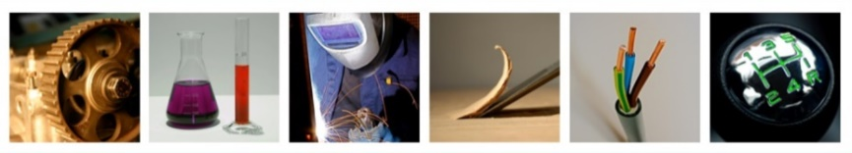 | Vrij Technisch Instituut  Langestraat 199 ● 2240 ZANDHOVEN  +32 3 484 33 34  www.vtiz.be
Stageactiviteitenlijst Houtbewerking  Leerplan: D/2012/7841/061 | Naam leerling: ………………………………………………

Doelen | School | Bedrijf |  | Feedback
Activiteiten
Inrichten van de werkplek. | □ | □
Geschikte houtbewerkingsmachines kiezen, instellen, bedienen en onderhouden. | □ | □
CNC-machines bedienen en instellen. | □ | □
Werkstukken op- en uitspannen. | □ | □
Constructieonderdelen klaarmaken, verbinden, monteren en demonteren. | □ | □
Werkstukken verduurzamen, beschermen en afwerken (schuren, plamuren, vernissen, lakken, …). | □ | □
Eigen administratie bijhouden. | □ | □
Interne transportmiddelen veilig gebruiken. | □ | □

Doelen | School | Bedrijf |  | Feedback
Persoonlijke attitudes
Persoonlijke verzorging | □ | □
Zelfdiscipline | □ | □
Sociaal gedrag | □ | □
Milieubewustzijn | □ | □
Brede interesse | □ | □
Leergierigheid | □ | □
Initiatief | □ | □
Assertiviteit | □ | □
Inzet en doorzetting | □ | □
Beroepsattitudes
Resultaatgerichtheid | □ | □
Kwaliteitszorg | □ | □
Respect voor regels | □ | □
Klantgerichtheid | □ | □
Werkmethodiek | □ | □
Kostenbewustzijn | □ | □
Zin voor veiligheid | □ | □
Zin voor teamgeest | □ | □

